0 

Bientôt le Gîte de La Chorette …
Mini-séjour 3-11 ans à Maulde
du Mercredi 19 au Jeudi 20 Juillet 2017
et du Jeudi 20 juillet au Vendredi 21 Juillet 2017

Chers parents,

Afin de préparer au mieux ces 2 prochains séjours au Gîte de La Chorette, nous vous proposons ce document pratique à lire avec votre enfant, vous présentant :

- Des photos illustrant les différents lieux du gîte,
- Le programme d’activité des 2 jours,
- Les modalités pour nous contacter pendant le séjour,
- Un trousseau type pour la préparation du sac de votre enfant.

Pour mémoire, nous vous rappelons que vous devez avoir rendu l’autorisation ci jointe accompagnée de votre participation aux frais de restauration avant le Lundi 17 juillet 2017 (à Raymond Gernez), selon :

- Votre enfant est inscrit à la cantine les midis du séjour : 3,35€.
- Votre enfant ne mange pas à la cantine : 6,70€.

La nuit du 19 au 20 juillet est réservée aux maternelle s + petits primaires (6 ans), celle du 20 au 21 juillet aux autres enfants en primaire.

Nous vous souhaitons bonne lecture, et restons à votre écoute pour toutes questions complémentaires.

L’équipe du Centre d’animation Raymond GERNEZ.
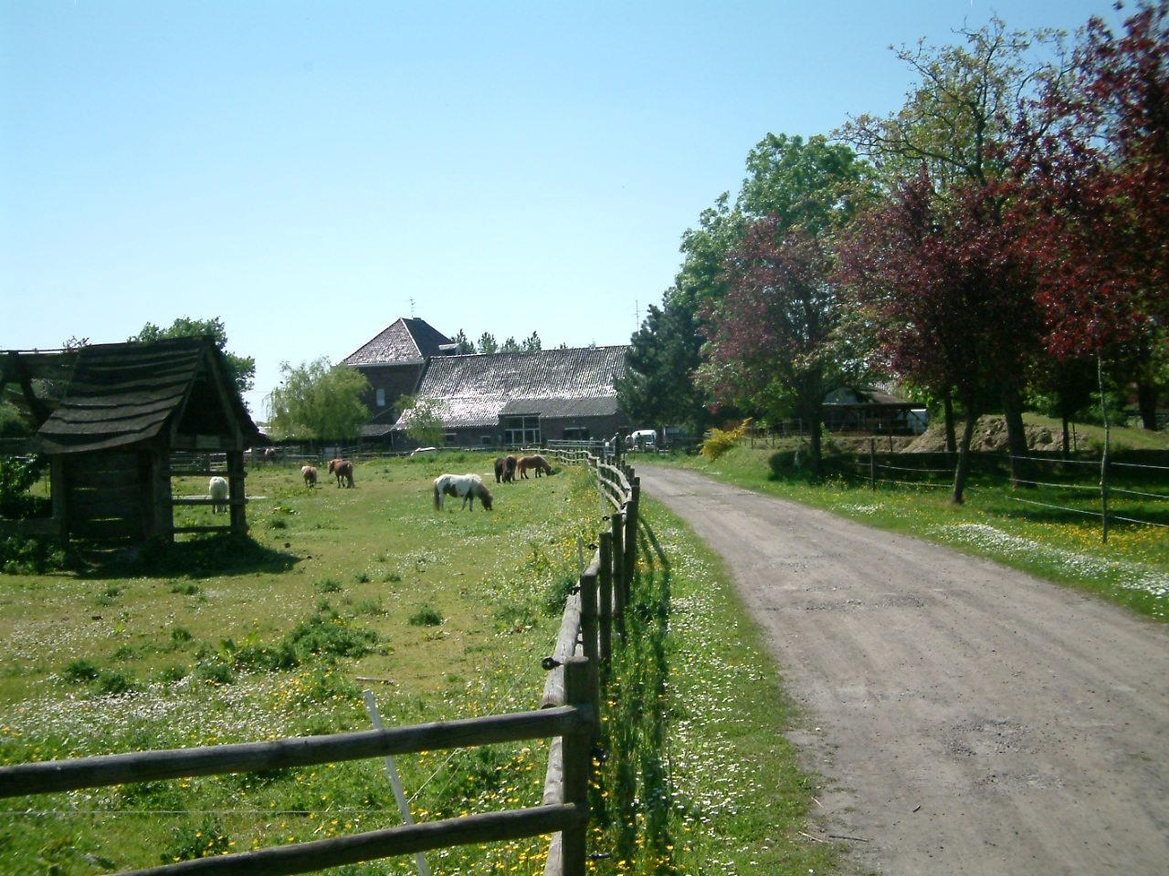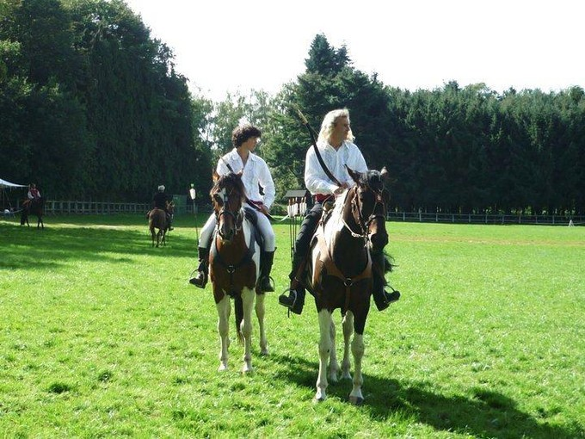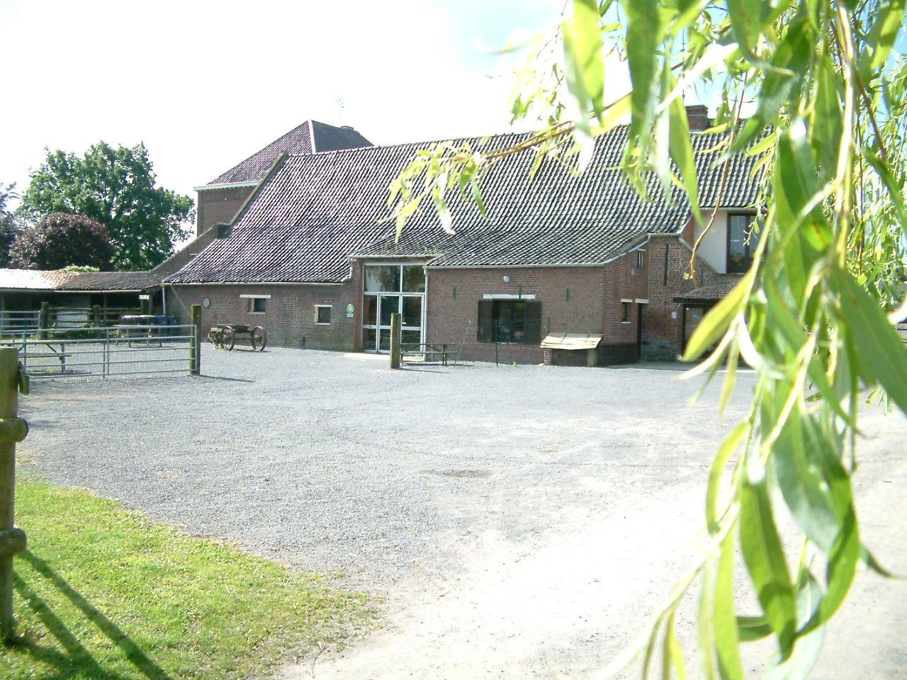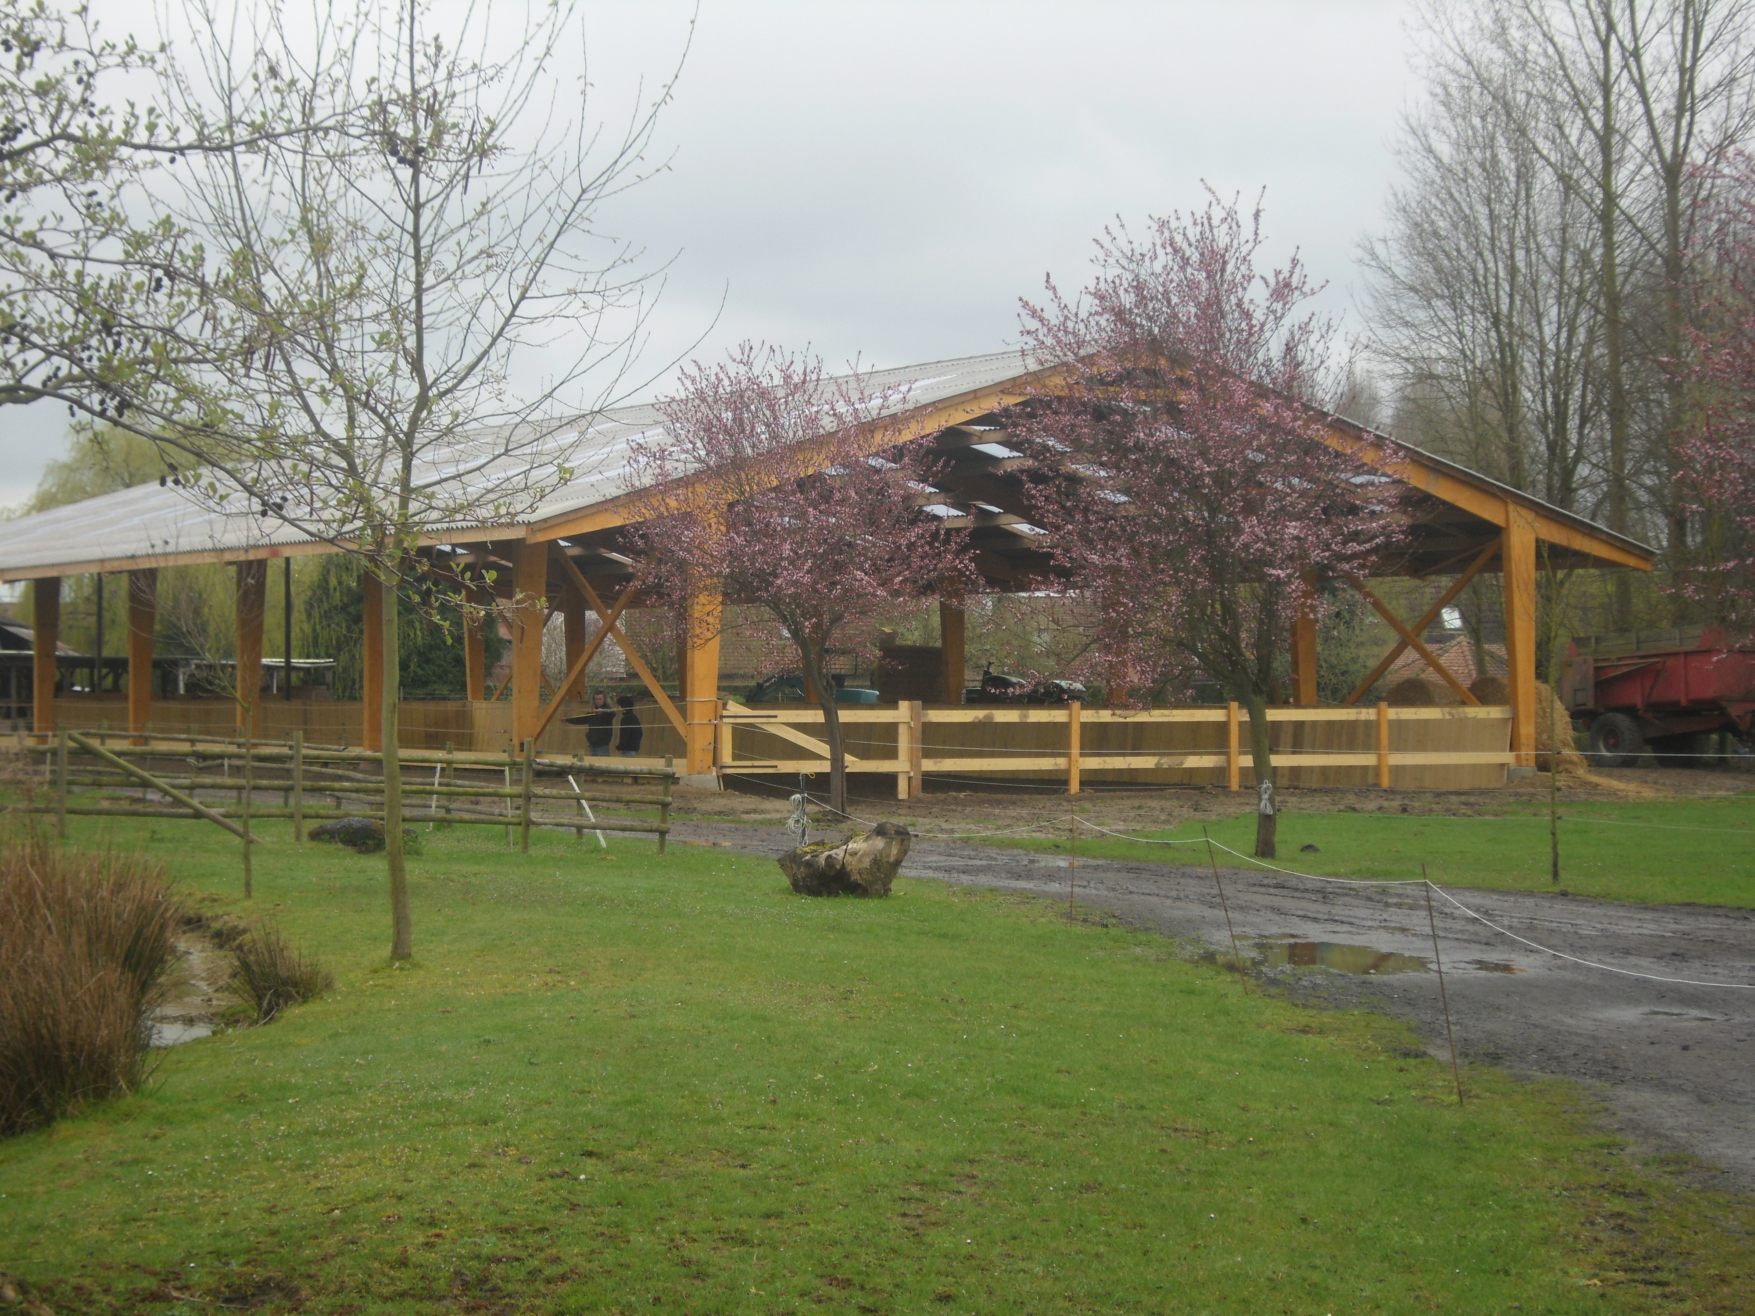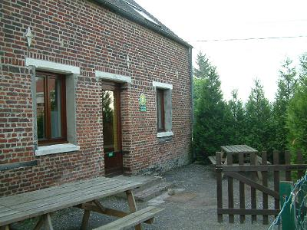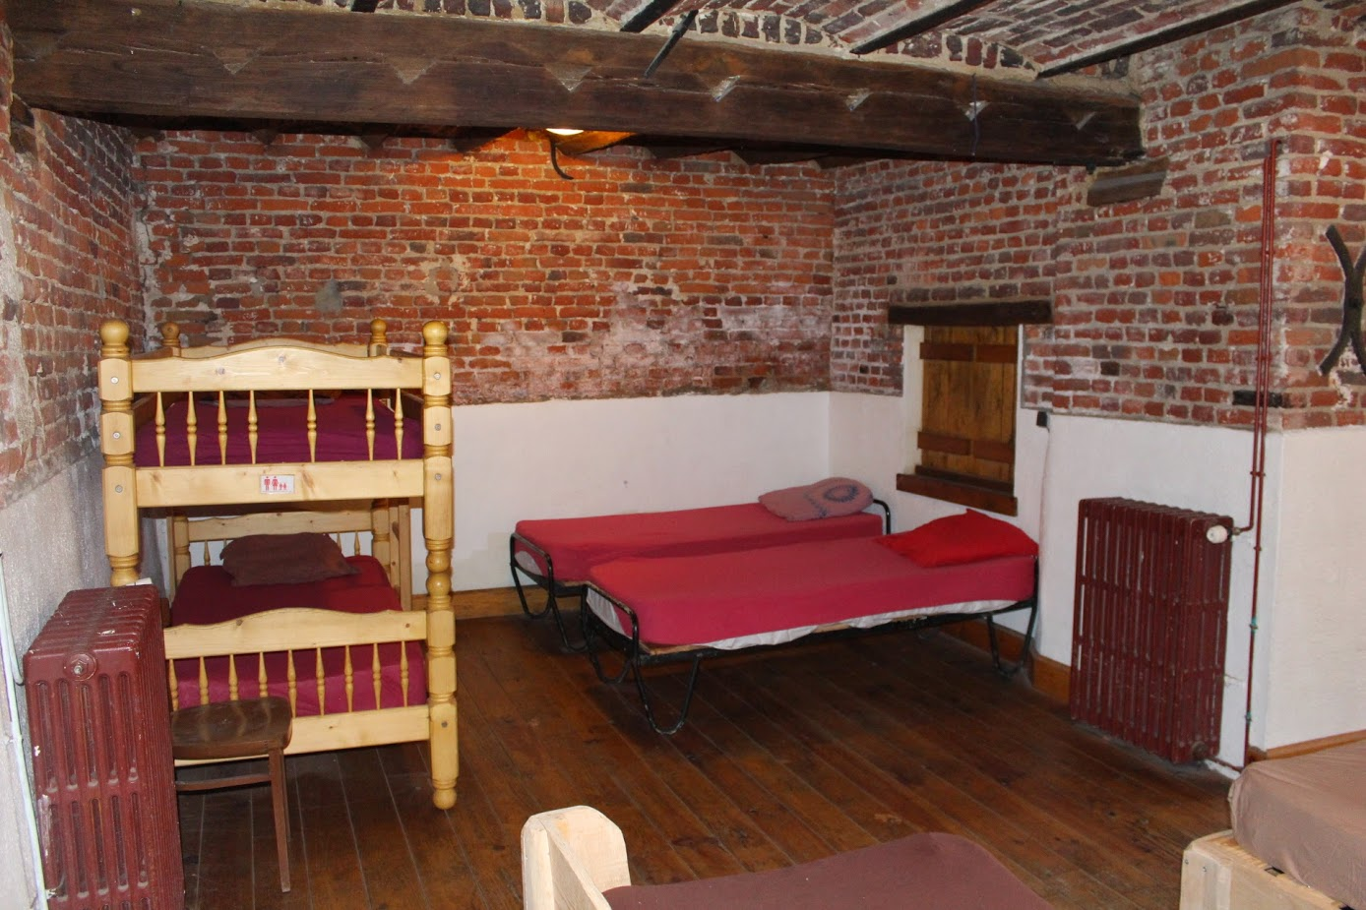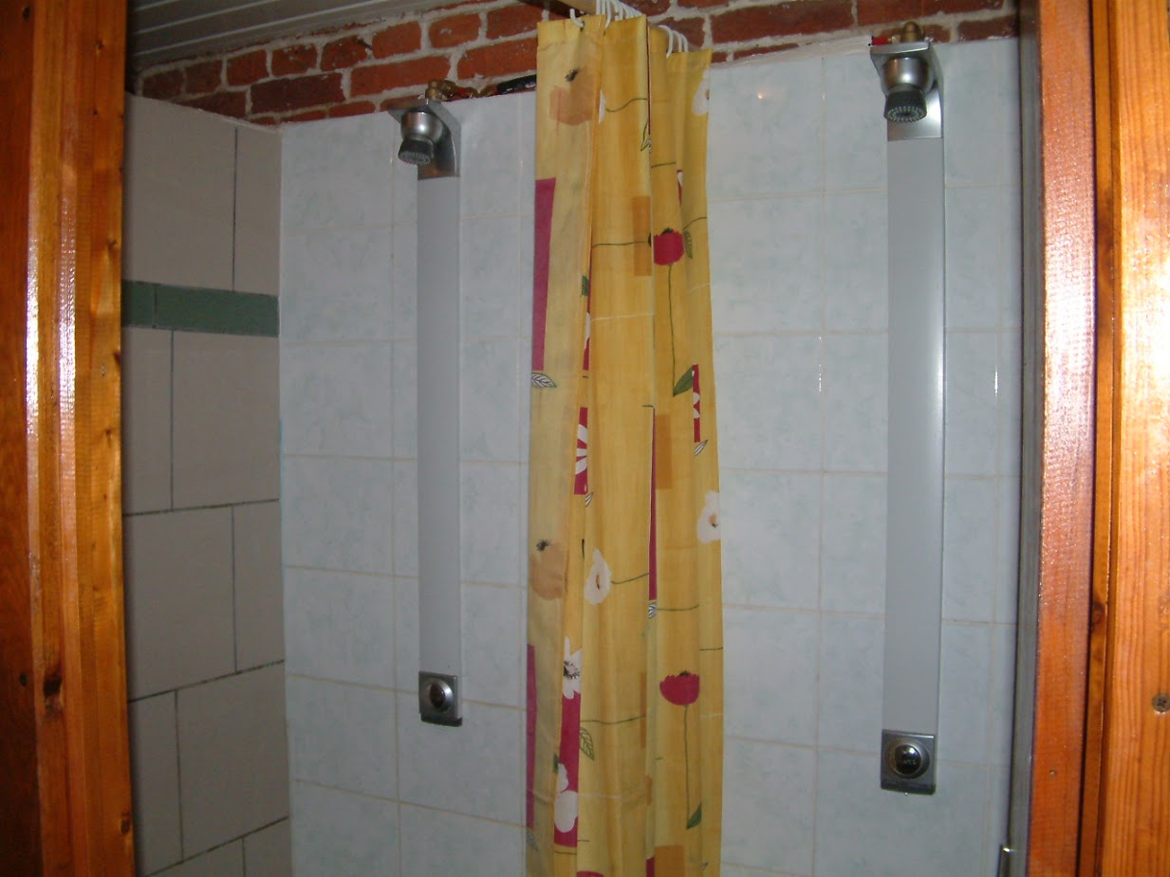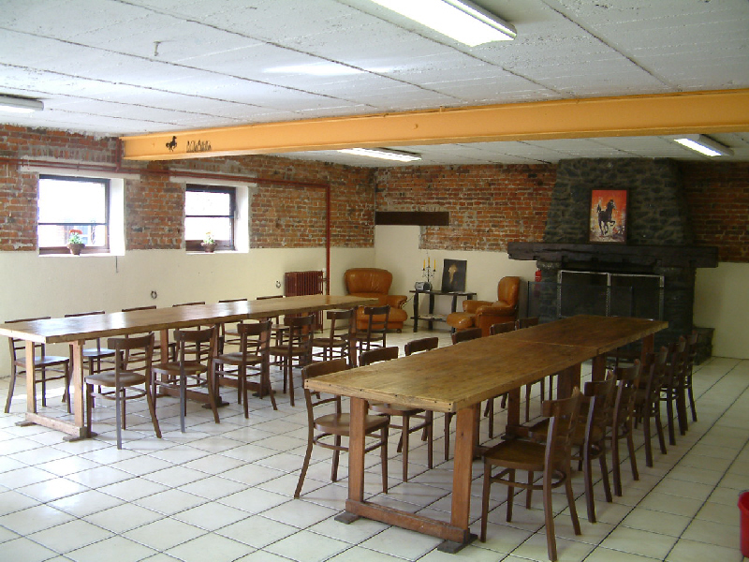
Où allons-nous nous manger, nous laver et dormir ?
Où allons-nous ?
Qu’allons-nous voir et faire?
Les activités en détails

1er jour

13H00 : Départ pour le gîte

14H00 : Arrivée à Maulde
Découverte du gîte et du domaine
Installation dans les chambres

16H30 et + : Goûter
Ateliers et préparation du repas
Douche

Soirée : Repas
Veillée surprise …
Nuit au gîte

2ème jour

Matin : Réveil
Petit déjeuner
Petite toilette du matin
Le Gîte de la Chorette et ses alentours nature
Préparation du repas

Midi : Repas
Rangement
Temps calme

15H30 : Départ de Maulde
Retour sur Cambrai
Goûter

Vous pouvez nous contacter le soir de 21H00 à 22H30 et le matin à partir de 9H00 uniquement par SMS au

06 43 39 51 95 (primaires)
06 01 33 18 50 (maternelles)

Pour avoir des nouvelles

TROUSSEAU TYPE

POUR LE JOUR

1 pantalon solide (style jean) + ceinture si besoin
1 pull de laine à manches longues, ou gilet ou veste (contre le froid)
1 sweat-shirt / polo
1 maillot de corps
2 slips / culottes
2 paires de socquettes
1 paire de grosses chaussettes
1 coupe-vent (K-Way ...)
1 paire de chaussures de marche ou baskets
1 paire de bottes en caoutchouc
1 chapeau ou casquette + crème solaire
1 short

POUR LA DOUCHE

1 nécessaire de toilette (savon, shampoing, gel douche, peigne, dentifrice, brosse à dents ...)
1 serviette de toilette
1 gant de toilette
1 sac à linge sale

POUR LA SOIREE ET LA NUIT

1 pyjama ou chemise de nuit (2 en cas d'incontinence urinaire)
1 paire de chaussons
Tout ce qui peut faciliter l’endormissement de l’enfant : nounours, poupée, doudou, photos de la famille ...

DIVERS

1 petit sac à dos
Mouchoirs en papier

Et tout ça dans un sac pratique pour le transport

Rappel : Tous les repas sont fournis sur place ; merci d’éviter les surplus de nourritures et friandises diverses


AUTORISATION PARENTALE
Dans le cadre du mini séjour de 2 jours et 1 nuit prévu
les mercredi 19, jeudi 20, et vendredi 21 juillet 2017
au Gîte de la Chorette - 71 rue de Chorette
59158 Maulde

Je soussigné(e) Mme – M – Mlle ………………………………………….… (nom et prénom)
autorise, en qualité de ………………….……………………… (lien de parenté avec l’enfant),
mon(mes) enfant(s) ………………………………………….………… (nom(s) et prénom(s) )
à participer au mini séjour de 2 jours et 1 nuit prévu les ………………………………………. et organisé par l’Espace de Vie Sociale Raymond GERNEZ.

Dans ce cadre, mon(mes) enfant(s) séjournera(ront) sur place et dormira(ront) en gîte en mon absence, dans la nuit du ………………….. au ………………….. 2017, sous la responsabilité de l’équipe pédagogique de l’Accueil de loisirs Raymond GERNEZ.

Fait à Cambrai,
Le ………………………………

Signature du parent

